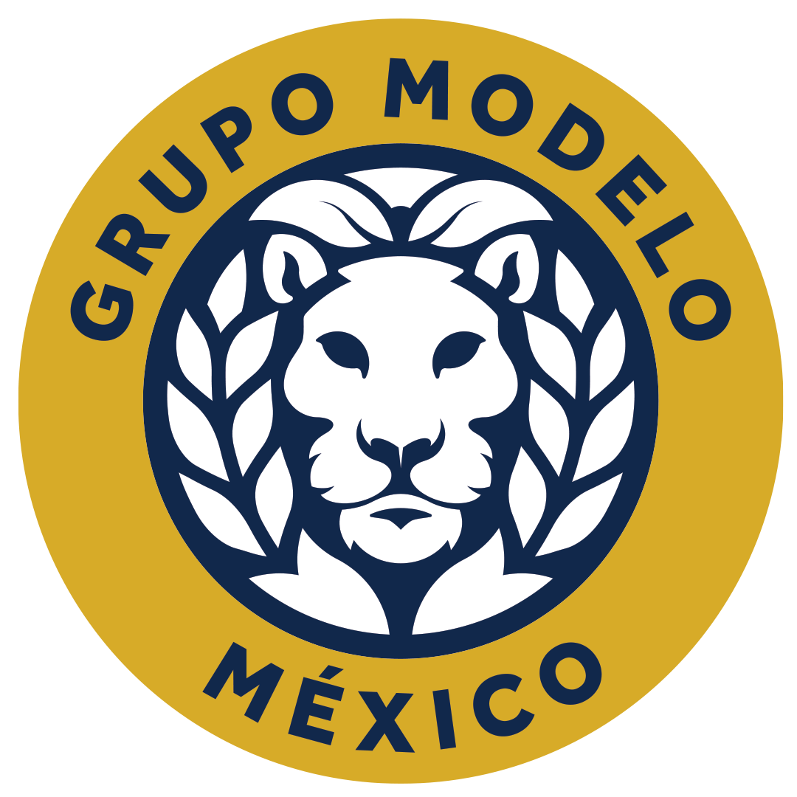

**Buenas vibras y moderación: así se vivió el Bahidorá 2024**

* *Más de 8,000 asistentes disfrutaron de música, arte, naturaleza y consumo responsable durante los tres días del festival Bahidorá.*

**Ciudad de México, 19 de febrero de 2024. –** El pasado fin de semana, en el Parque Las Estacas, en Morelos, se vivió uno de los festivales más vibrantes, creativos y sustentables: el Festival Bahidorá 2024.

En su doceava edición, el festival presentó a talentosos artistas nacionales e internacionales como Africa Express, un proyecto liderado por Damon Albarn, que fusiona el espíritu musical africano con colaboraciones de artistas como Imarhan (Argelia), Jupiter & Okwess (Congo), Moonchild Sanelly (Sudáfrica), Nick Zinner (Yeah Yeah Yeahs) y Hak Baker (Reino Unido), así como Tainy y Flying Lotus, entre otros actos destacados que buscaron ofrecer melodías vibrantes y llenas de mensajes al público asistente.

Según el [manifiesto](https://bahidora.com/statement-2024/) del propio festival, este año el aforo se centró en experiencias de gran calidad, además de más espacios creativos con nuevos escenarios, actividades y opciones para todo público, a nivel musical y por supuesto también a nivel de consumo.

Grupo Modelo estuvo presente en el evento con su cerveza Corona Cero, que se destacó como una alternativa refrescante para todas las personas que buscaban disfrutar del festival con cero graduación de alcohol, o considerarla como una opción para alternar con otras bebidas. Cada día más personas buscan consumir bebidas sin alcohol que les permitan disfrutar del mismo sabor con menos calorías.

Este año, más de 8,000 personas recibieron mensajes de consumo responsable a través del stand de Grupo Modelo, en el que a través de rituales, retos y regalos se compartieron los siguientes consejos de moderación para disfrutar mucho más el festival:

1.Disfruta a tu ritmo y sin prisa

2.Alterna tus bebidas con agua o con Corona Cero

3. Acompaña tus cervezas con alimentos

4.Elige bebidas de baja graduación

5.Lleva la cuenta

Esta iniciativa refleja el compromiso de Grupo Modelo con el fomento de una cultura de consumo moderado, asegurando a los amantes de los festivales experiencias positivas, donde la diversión y el consumo responsable van de la mano.

¡Brindemos por un futuro con más música y moderación!

**###**

**Acerca de Grupo Modelo:**

Grupo Modelo, fundado en 1925, es líder en la elaboración, distribución y venta de cerveza en México y es parte de Anheuser-Busch InBev, compañía cervecera líder a nivel global. Actualmente cuenta con 46 marcas nacionales, entre las cuales destacan Corona Extra, Corona Cero, Negra Modelo, Modelo Especial, Pacífico y Victoria. Exporta siete marcas mexicanas a gran parte del mundo. Es importador en México de las marcas Budweiser, Bud Light, Goose Island y Stella Artois, producidas por Anheuser-Busch InBev. A través de una alianza estratégica con Nestlé Waters, produce y distribuye en México las marcas de agua embotellada Sta. María, Nestlé Pureza Vital, Perrier y S.Pelegrino, entre otras.

**Contacto de prensa:**

Andrea González Paola Ruiz

Sr. PR Executive Sr. PR Executive

55 9106 8180 55 8577 7630

andrea.gonzalez@another.co paola.ruiz@another.co